建设项目环境影响报告表

（污染影响类）

项目名称： 年产10000吨新科技智能装备新建项目
建设单位（盖章）： 江阴瑞兴祥科技有限公司
编制日期： 2025年6月

中华人民共和国生态环境部制

一、建设项目基本情况
建设项目名称 |  |  | 年产10000吨新科技智能装备新建项目
项目代码 |  |  | 2505-320***-89-03-******
建设单位联系人 |  |  | 曹** | 联系方式 | 139***60***
建设地点 |  |  | 江阴市利港街道贵宾路60号
地理坐标 |  |  | （东经：120度3分36.634秒，北纬：31度54分27.000秒）
国民经济  行业类别 |  |  | C3464制冷、空调设备制造 | 建设项目  行业类别 | 三十一、通用设备制造业 69、烘炉、风机、包装等设备制造346
建设性质 |  |  | R新建（迁建）  £改建  £扩建  £技术改造 | 建设项目  申报情形 | √首次申报项目  £不予批准后再次申报项目  £超五年重新审核项目  £重大变动重新报批项目
项目审批（核准/  备案）部门（选填） |  |  | 江苏江阴临港经济开发区管理委员会 | 项目审批（核准/  备案）文号（选填） | 江阴临港备〔2025〕115号
总投资（万元） |  |  | 3000 | 环保投资（万元） | 180
环保投资占比（%） |  |  |  | 施工工期 | 3个月
是否开工建设 |  |  | √否  □是：_______ | 用地（用房）  面积（m²） | 53443.11
专项评价设置情况 |  | 无
规划情况 |  | 《江阴临港开发区工业园区详细规划及城市设计》
规划环境影响  评价情况 |  | 《江苏江阴临港经济开发区规划环境影响跟踪评价报告书》
规划及规划环境  影响评价符合性分析 |  | 项目建设地位于利港工业园区范围内，符合用地规划。  本项目符合规划环评及审查意见的相关要求。
其他符合性分析 | （1）生态管控空间和生态保护红线  本项目不涉及国家级生态保护红线和江苏省生态管控区域，厂址位于城镇开发边界内，不占用生态保护红线和基本农田。  （2）环境质量底线  本项目废气经废气治理设施处理后均能达标排放；生活污水经化粪池预处理后接入光大水处理（江阴）有限公司江阴西利污水处理厂集中处置；固废均得到妥善处理，噪声对周边影响较小，不会突破项目所在地环境质量底线。因此，符合环境质量底线要求。  （3）资源利用上线  本项目所使用的资源为水，能源主要为电能，物耗及能耗水平均较低。项目用水由区域自来水管网提供，用电由市政供电系统提供，能满足项目供水及供电要求，不会突破区域资源上线。因此，本项目的建设符合资源利用上线的要求。  （4）生态环境准入清单  本项目符合“三线一单”要求。

二、建设项目工程分析
建设内容 | 1、项目由来  江阴瑞兴祥科技有限公司成立于2025年4月，位于江阴市利港街道贵宾路60号，拟租用江苏长靖投资有限公司闲置厂房约53443.11平方米进行建设，购置铣床、车床、切割机、喷锌机、喷砂机、喷涂线、退火炉等设备248台套，建设中国长江新科技智能装备产业园项目。产业园以“高端化、智能化、绿色化”为导向，主营新科技智能装备的研发与制造，深度整合表面处理、热处理、精密机械加工、数控金加工、智能焊接、喷漆等核心工艺链，形成“零部件—整机—系统集成”全产业链协同能力。本项目建成后，形成年产10000吨新科技智能装备的生产能力。  2、项目基本情况  表1 建设项目主体工程及产品方案  4、主体、公用及辅助工程  略。  5、主要生产设施  略。  - 主要原辅材料  略。
  工程名称（车间、生产装置或生产线） | 产品名称 | 规格 | 设计能力 | 年运行时数
  生产车间 | 新科技智能装备（工业智能制冷设备） | 5m*1.5m*2.2m | 10000吨/年 | 7200h

建设内容 | - 物料平衡及水量平衡  7.1物料平衡  略。  7.2水平衡  本项目用水环节主要为职工生活用水、皂化液配制用水，采用自来水。经与企业核实，本项目地面只进行简单的清扫，不冲洗，不产生地面冲洗废水。  9、建设项目地理位置、厂区平面布置及厂界周边500米土地利用现状  建设项目地理位置：项目建设地位于江阴市利港街道贵宾路60号。  厂区平面布置：本项目租用江苏长靖投资有限公司现有厂房进行建设。 厂区从南向北设置生产区、办公楼、综合楼和门卫。生产区内自北向南、自西向东设置表面处理车间、成品半成品堆放区、切割下料车间、原辅料堆放区、组装焊接车间、金加工车间。  建设项目厂界周边500米土地利用现状：本项目位于江阴市利港街道贵宾路60号，项目厂界东侧隔贵宾路为空地，南侧隔刘墅路为江苏亿科博建筑科技有限公司，西侧为瑞典蒙特集团江阴新工厂，北侧隔西奚墅路为江苏力沃新能源科技股份有限公司。建设项目厂界周围500米范围内距离最近的敏感目标为厂界东南侧160米的港欣花苑居民住宅。

工艺流程和产排污环节 | 一、工艺流程简述（图示）  本项目从事新科技智能装备（工业智能制冷设备）的生产。  钢 材  G₁粉尘  切割下料  丙烷、氧气  N₁噪声  S₁金属废料  成 型  N₂噪声  金加工  皂化液  G₂有机废气  N₃噪声  S₂含油金属屑、S₃废皂化液  G₃焊烟  焊接组装  焊材、二氧化碳、氩气  N₄噪声  S₄焊渣  热处理  电加热  G₄颗粒物  钢砂  喷 砂  N₅噪声  S₅废钢砂  G₅颗粒物  喷 锌  锌丝  N₆噪声  S₆锌渣  G₆有机废气  G₇漆雾、G₈有机废气  喷漆、固化  调漆  各类油漆、稀释剂、固化剂  N₇噪声  S₇漆渣  外购件（蒸发器、冷凝器、压缩机、节流阀、电气控制系统）  总装集成  N₈噪声  成 品  图1 本项目生产工艺及产污流程图
与项目有关的原有环境污染问题 | 本项目为新建项目，位于江阴市利港街道贵宾路60号，租用江苏长靖投资有限公司闲置厂房进行建设，该厂房原为江苏振江新能源装备股份有限公司生产厂区，江苏振江新能源装备股份有限公司主要从事风力发电机零部件、钢结构件，主要工艺为下料→卷板→焊接→无损探伤→金加工→喷丸→喷锌→喷漆固化→成品，根据其验收报告，废气均达标排放，无生产废水排放，生活污水经化粪池处理后接管污水厂达标排放，且整个厂区地面采用水泥硬化防渗护理，不存在场地污染问题，符合环发〔2012〕140号、苏环办〔2013〕246号文件相关要求。故本项目所涉及的厂房均无场地污染等环境问题。目前该建设地已有完善的供水、供电、供气等公辅设备。建设地污水管网已接通，生活污水经化粪池预处理后接管至光大水处理（江阴）有限公司西利污水处理厂处理达标后排入西横河。本项目建成后，给水管网、雨污管网、化粪池、污水接管口、电力管线均依托房东现有。

三、区域环境质量现状、环境保护目标及评价标准
环境  保护  目标 | 1、大气环境  建设项目位于江阴市利港街道贵宾路60号，根据现场勘察，本项目周边500米范围内大气环境保护目标见表2。  表2 大气主要保护目标  2、声环境  建设项目位于江阴市利港街道贵宾路60号，本项目周边50米范围内无声环境保护目标。  3、地下水环境  本项目厂界外500 米范围内没有地下水集中式饮用水水源和热水、矿泉水、温泉等特殊地下水资源。  4、生态环境  本项目租用现有厂房进行生产，不涉及新增用地，且项目建设用地范围内及周边均无生态环境保护目标。
  名称 | 坐标/° |  | 保护  对象 | 保护  内容 | 环境功能区 | 相对厂址方位 | 相对厂界距离/m
  名称 | 东经 | 北纬
  港欣花苑 | 120.06563 | 31.90501 | 居民区 | 人群 | 《环境空气质量标准》（GB3095-2012）二类区 | SE | 160
  后曹庄 | 120.05765 | 31.90827 | 居民区 | 人群 | 《环境空气质量标准》（GB3095-2012）二类区 | W | 150
  东奚墅 | 120.05759 | 31.91019 | 居民区 | 人群 | 《环境空气质量标准》（GB3095-2012）二类区 | NW | 175

总量  控制  指标 | 总量控制因子和排放指标：  项目建设地所在区域属于太湖流域三级保护区，且属于“双控区”。结合拟建项目排污特征，确定总量控制因子：  废水：COD、氨氮、TP、TN和悬浮物SS（考核因子）；  废气：颗粒物、挥发性有机物；  固废：各种固体废物  建设项目污染物排放总量指标见表3。  表3 建设项目污染物排放总量指标（单位：t/a）  备注：①VOCs包含二甲苯和其他挥发性有机物，以非甲烷总烃表征。  ②“/”左边为污水进入污水处理厂的接管量，“/”右边为污水经污水处理厂外排量。  ③“排放增减量”为“扩建后全厂排放量”与“现有项目核定排放量”的差值。  项目建成后全厂污水接管量3600t/a，水污染物COD、SS、氨氮、总磷、总氮接管量分别为COD1.62t/a、SS1.26t/a、氨氮0.162t/a、TP0.0288t/a、TN0.252t/a，作为当地环保部门监督管理的依据。总量控制因子COD、氨氮、总磷、总氮排放量分别为0.18t/a、0.0144t/a、0.0018t/a、0.0432t/a，本项目污水接入光大水处理（江阴）有限公司江阴西利污水处理厂集中处理，根据总量控制原则，水污染物排放总量在临港开发区控源截污内平衡，特征因子SS排放总量为0.036t/a，作为该企业考核指标。  本项目建成后全厂大气污染物排放总量为颗粒物0.975t/a、非甲烷总烃0.584t/a、二甲苯0.192t/a，新增废气总量可在临港开发区内平衡。  固体废物全部实现综合利用或处置，排放总量为零，符合总量控制要求。
  类别 | 污染物名称 |  | 本项目 |  |  | 建议申请量
  类别 |  |  | 产生量 | 削减量 | 排放量 | 建议申请量
  废气 | 有组织 | 颗粒物 | 8.536 | 8.419 | 0.117 | +0.117
  废气 | 有组织 | 非甲烷总烃 | 2.879 | 2.447 | 0.432 | +0.432
  废气 | 有组织 | 二甲苯 | 0.946 | 0.804 | 0.142 | +0.142
  废气 | 无组织 | 颗粒物 | 1.908 | 1.05 | 0.858 | +0.858
  废气 | 无组织 | 非甲烷总烃 | 0.152 | 0 | 0.152 | +0.152
  废气 | 无组织 | 二甲苯 | 0.050 | 0 | 0.050 | +0.050
  废气 | 合计 | 颗粒物 | 10.444 | 9.469 | 0.975 | +0.975
  废气 | 合计 | 非甲烷总烃 | 3.031 | 2.447 | 0.584 | +0.584
  废气 | 合计 | 二甲苯 | 0.996 | 0.804 | 0.192 | +0.192
  废水 | 废水量 |  | 3600 | 0 | 3600 | +3600
  废水 | COD |  | 1.8 | 0.18 | 1.62/0.18 | +1.62/0.18
  废水 | SS |  | 1.44 | 0.18 | 1.26/0.036 | +1.26/0.036
  废水 | NH₃-N |  | 0.162 | 0 | 0.162/0.0144 | +0.162/0.0144
  废水 | TP |  | 0.0288 | 0 | 0.0288/0.0018 | +0.0288/0.0018
  废水 | TN |  | 0.252 | 0 | 0.252/0.0432 | +0.252/0.0432
  固废 | 一般工业固废 |  | 193.834 | 193.834 | 0 | 0
  固废 | 危险废物 |  | 41.66 | 41.66 | 0 | 0
  固废 | 生活垃圾 |  | 61.2 | 61.2 | 0 | 0

四、主要环境影响和保护措施
施  工  期  环  境  保  护  措  施 | 施工期环境影响简要分析：  本项目利用现有厂房进行建设，施工期对周围环境产生的影响主要是生产设备安装和调试期间产生的废气、噪声和少量建筑垃圾。废气主要源于运输车辆所排放的废气、少量扬尘；噪声主要是运输机械和安装设备产生的噪声；固体废弃物主要为少量建筑垃圾和设备包装箱等。  为防止建设项目在建设期间发生上述环境污染的现象，使建设项目在建设期间对周围环境的影响尽可能小，建议采取以下的污染防治措施：  ①合理安排设施的使用，减少噪声设备的使用时间；  ②对施工产生的固体废物，应尽可能利用或及时运走；  ③注意清洁运输，防止在装卸、运输过程中的撒漏、扬尘及噪声；  ④建设单位应做好施工期管理工作，以减小对周围环境的影响。  由于施工期较短，对当地环境空气、水环境、声环境、土壤环境影响时间较短，并且施工结束，以上影响立即消失，故不会降低当地环境质量现状类别。
运营  期环  境影  响和  保护  措施 | 营运期环境影响分析：  1、废气  根据工艺分析，本项目废气主要为下料工序产生的切割废气（颗粒物）、金加工工序产生的有机废气（以非甲烷总烃计）、焊接工序产生的焊烟、喷砂工序产生的颗粒物、喷锌工序产生的颗粒物、喷漆（调漆、喷漆、固化、喷枪清洗）工序产生的挥发性有机物（以非甲烷总烃计）和漆雾。

运营  期环  境影  响和  保护  措施 | 本项目废气经各项污染治理措施处理后，喷漆工序（含调漆、喷漆、固化、喷枪清洗）产生的颗粒物、非甲烷总烃、苯系物有组织排放可达《工业涂装工序大气污染物排放标准》（DB32/4439-2022）表1标准，二甲苯有组织排放可达江苏省地方标准《大气污染物综合排放标准》（DB32/4041-2021）表1标准；喷砂、喷锌工序产生的颗粒物有组织排放可达江苏省地方标准《大气污染物综合排放标准》（DB32/4041-2021）表1标准。通过加强车间通风，厂界颗粒物、非甲烷总总烃、二甲苯无组织排放浓度可达江苏省地方标准《大气污染物综合排放标准》（DB32/4041-2021）表3标准。厂区内非甲烷总烃无组织排放浓度可达《工业涂装工序大气污染物排放标准》（DB32/4439-2022）表3标准。建设项目各废气污染物均可达标排放，且全厂卫生防护距离范围内无敏感目标，故本项目废气对周围环境影响较小。  2、废水  本项目生活污水经厂内化粪池进行预处理，废水水质达GB8978-1996《污水综合排放标准》表4三级标准、GB/T31962-2015《污水排入城镇下水道水质标准》表1中B等级标准后，通过市政污水管网接管至光大水处理（江阴）有限公司西利污水处理厂处理，尾水排入西横河，项目废水经预处理后满足光大水处理（江阴）有限公司西利污水处理厂接管标准的要求，从水质水量、接管标准及建设进度等方面综合考虑，项目废水接管至光大水处理（江阴）有限公司西利污水处理厂处理是可行的。因此，项目对地表水环境的影响可以接受。  3、噪声  本项目噪声源主要为切割机、压机、卷板机、折弯机、焊接等生产及辅助设备运行产生的噪声，噪声源强≤90dB(A)。经降噪治理后，本项目各声源对厂界四周的贡献值可达《工业企业厂界环境噪声排放标准》（GB12348-2008）表1中3类标准，即昼间（6:00-22:00）≤65dB(A)、夜间（22:00-6:00）≤55dB(A) 。因此，本项目噪声排放对周围环境影响较小，噪声防治措施可行。

4、固体废物
本项目营运期固废主要为切割下料产生的金属废料、金加工产生的含油金属屑和废皂化液、焊接产生的焊渣、喷砂产生的废钢砂、喷锌产生的锌渣、喷枪清洗产生的洗枪废液、油漆、机油、皂化液使用产生的废包装桶、原料使用产生的废包装袋、废气治理设施产生的滤尘、废布袋、废过滤棉、废活性炭、设备维护产生的废机油和含油废抹布手套及员工生活活动产生的生活垃圾。
各类固废均能得到合理处置，不产生二次污染，不会对周围环境产生影响。
5、地下水、土壤
本项目主要地下水、土壤影响为废气外排可能发生的大气沉降对土壤的影响及液态物料（机油、皂化液、油漆主剂、固化剂、稀释剂）、危险废物（液态危废）在运输、存储、使用等过程中发生泄漏事故，通过垂直入渗、地表漫流的污染途径污染地下水、土壤环境。
拟建项目应按照设计要求进行防渗处理，对可能造成污染的装置、设施加大检修、维护力度，尽可能杜绝事故发生。在采取了上述土壤、地下水环境污染防控措施后，本项目土壤和地下水环境影响是可以接受的。
6、生态
本项目建设地位于江阴市利港街道贵宾路60号，利用现有厂房建设，不涉及新增用地，且用地范围内及周边无生态环境保护目标，对生态环境基本无影响，故不开展生态环境影响评价工作。
7、环境风险
在各环境风险防范措施落实到位的情况下，可降低建设项目的环境风险最大程度减少对环境可能造成的危害，项目对环境的风险影响可接受。
8、电磁辐射
本项目不涉及电磁辐射影响。

五、结论
综上所述，本项目从环保角度出发，在坚持“三同时”原则并按照本报告中提出的各项环境保护措施治理后是可行的。


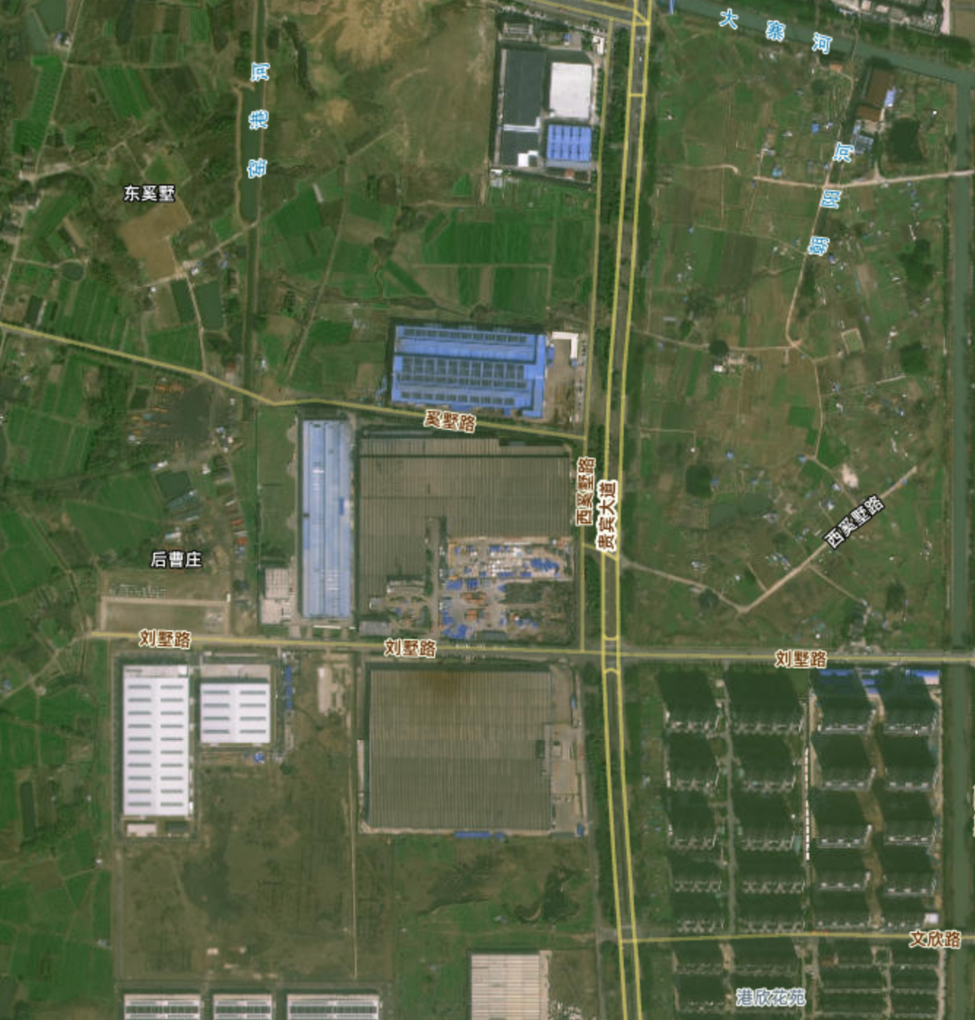
附图 项目建设地周围500米土地利用现状图 比例尺
港欣花苑
港欣花苑
江苏亿科博建筑科技有限公司
江苏力沃新能源科技股份有限公司
瑞典蒙特集团江阴新工厂
蒙特空气处理设备(江苏)有限责任公司
江苏正润新能源科技有限公司
江苏坤奕环境技术股份有限公司
江阴嘉鸿医疗科技有限公司
东西墅
后曹庄
大
寨
河
大
寨
河
朝
阳
河
窑
港
河
兴隆路
奚
墅
路
奚
墅
路
180m
西
奚
墅
路
刘
墅
路
贵
宾
路
150m
185m
注： 项目建设地； 切割下料车间； 组装焊接车间； 表面处理车间； 500m范围
组装焊接车间设置50米卫生防护距离； 切割下料车间设置50米卫生防护距离；
表面处理车间设置100米卫生防护距离。全厂卫生防护距离以组装焊接车间周边50米、切割下料车间周边50米、表面处理车间周边100米形成的包络线范围

0 100 200m

